四川中衡检测技术有限公司
报告书信息网上公示内容填报表
用人单位名称 | 四川简阳川空通用机械设备有限公司
用人单位地址 | 四川省成都市简阳市建设中路239号和简城凯力威工业大道南段295号 |  | 联系人 | 吴主任
报告书名称 | 四川简阳川空通用机械设备有限公司  职业病危害现状评价报告书 |  | 报告书编号 | ZHJC[职]现字[2025]0009号
项目组成员 | 杨皓、何东、林瑞英
现场调查人员 | 杨皓、何东 | 现场  调查时间 | 2025.4.22 | 用人单位陪同人员 | 吴主任
现场调查照片 | 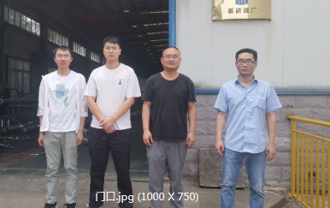
采样与测量人员 | 苏浩、李张强、张清平、杨皓 | 采样与  测量时间 | 2025.05.21~  2025.05.23 | 用人单位陪同人员 | 吴主任
采样与测量照片 | 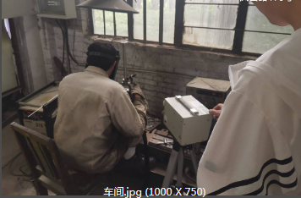
注：现场调查及采样与测量照片，合影照片含企业名称或标识的

